**Actividad Macros Unidad 7**

Visual Basic for Applications (VBA) es un lenguaje de programación desarrollado por Microsoft que se utiliza para automatizar tareas en aplicaciones de Microsoft Office, como Excel, Word y Access. A continuación, se presenta una comparación de VBA 2016 con versiones anteriores, como VBA 2010 y VBA 2007:

1. **Interfaz de usuario:**
   * **VBA 2016:** La interfaz de usuario de VBA en Office 2016 es similar a la de versiones anteriores, con algunas mejoras menores en la apariencia y la organización de las pestañas y los menús.
   * **VBA 2010 y 2007:** Estas versiones también tienen interfaces de usuario similares a VBA 2016, pero con algunas diferencias de diseño.
2. **Lenguaje y características de programación:**
   * **VBA 2016:** Incluye las características de programación habituales, como control de flujo, estructuras de datos, bucles y manejo de errores. Puede trabajar con los objetos y las funciones específicas de las aplicaciones de Office en su versión correspondiente.
   * **VBA 2010 y 2007:** Las capacidades de programación en estas versiones son similares a VBA 2016, aunque es posible que algunas características específicas de las aplicaciones varíen ligeramente.
3. **Compatibilidad de versiones:**
   * **VBA 2016:** Es compatible con las versiones anteriores de Office, lo que significa que puede abrir y ejecutar código VBA creado en versiones anteriores en Office 2016.
   * **VBA 2010 y 2007:** También son compatibles con versiones anteriores, lo que permite abrir y ejecutar código VBA de versiones anteriores.
4. **Nuevas características y mejoras:**
   * **VBA 2016:** Puede incluir características y mejoras específicas de la versión de Office 2016, como nuevas funciones y objetos que se pueden utilizar en el código VBA.
   * **VBA 2010 y 2007:** Cada versión de Office introduce mejoras en el lenguaje VBA y en las capacidades de automatización, por lo que es importante conocer las características específicas de cada versión para aprovechar al máximo su potencial.
5. **Seguridad:**
   * **VBA 2016:** Incluye características de seguridad mejoradas para proteger contra macros maliciosos, como la capacidad de habilitar o deshabilitar macros automáticamente y la firma digital de proyectos.
   * **VBA 2010 y 2007:** También cuentan con características de seguridad, pero las versiones más recientes tienden a tener una seguridad más avanzada.

En resumen, VBA en Office 2016 es similar en términos de lenguaje y funcionalidad a las versiones anteriores, pero puede incluir algunas características específicas de Office 2016. La elección de la versión de VBA depende en gran medida de la versión de Office que estés utilizando y de las necesidades de tu proyecto. Es importante consultar la documentación específica de cada versión para aprovechar al máximo sus características y capacidades.

Las tablas son las siguientes:

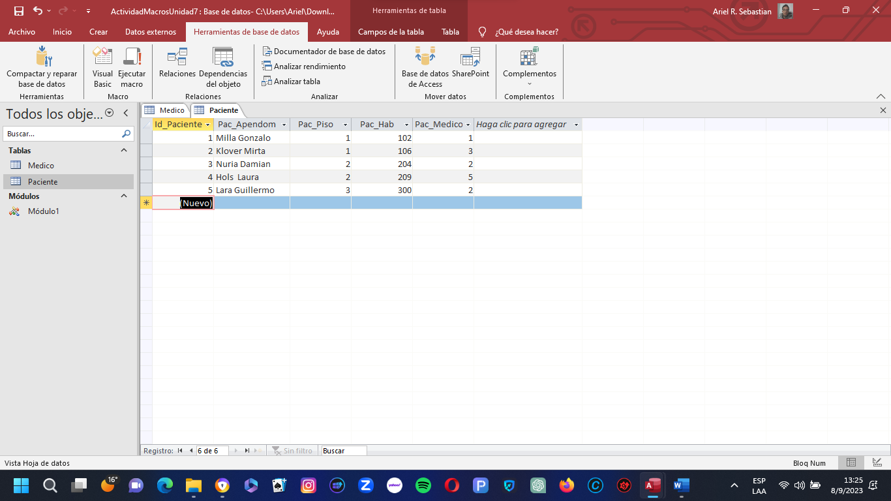

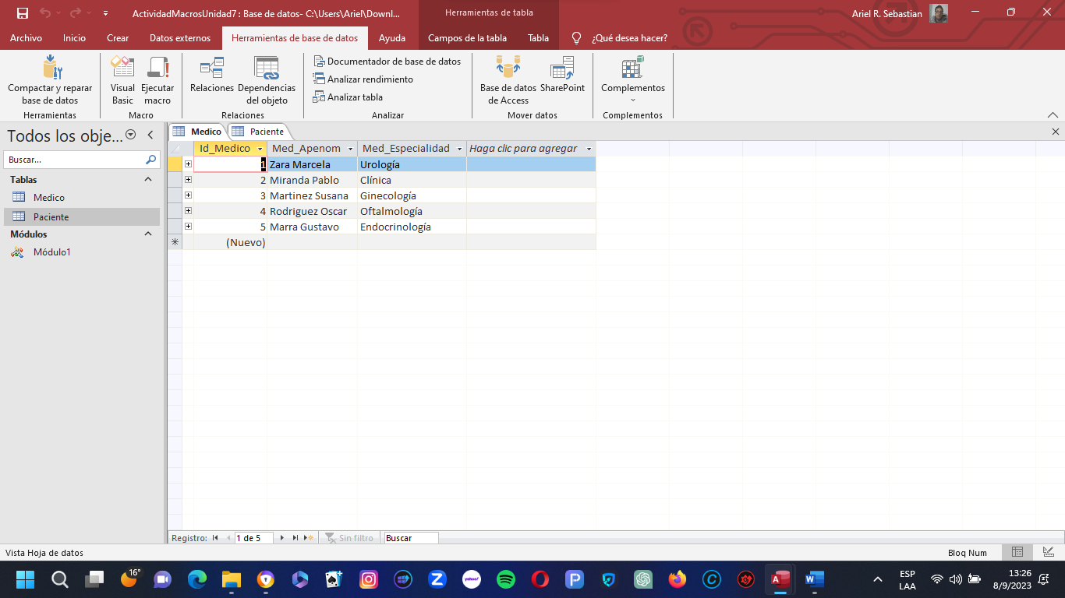

Las relaciones son las siguientes:

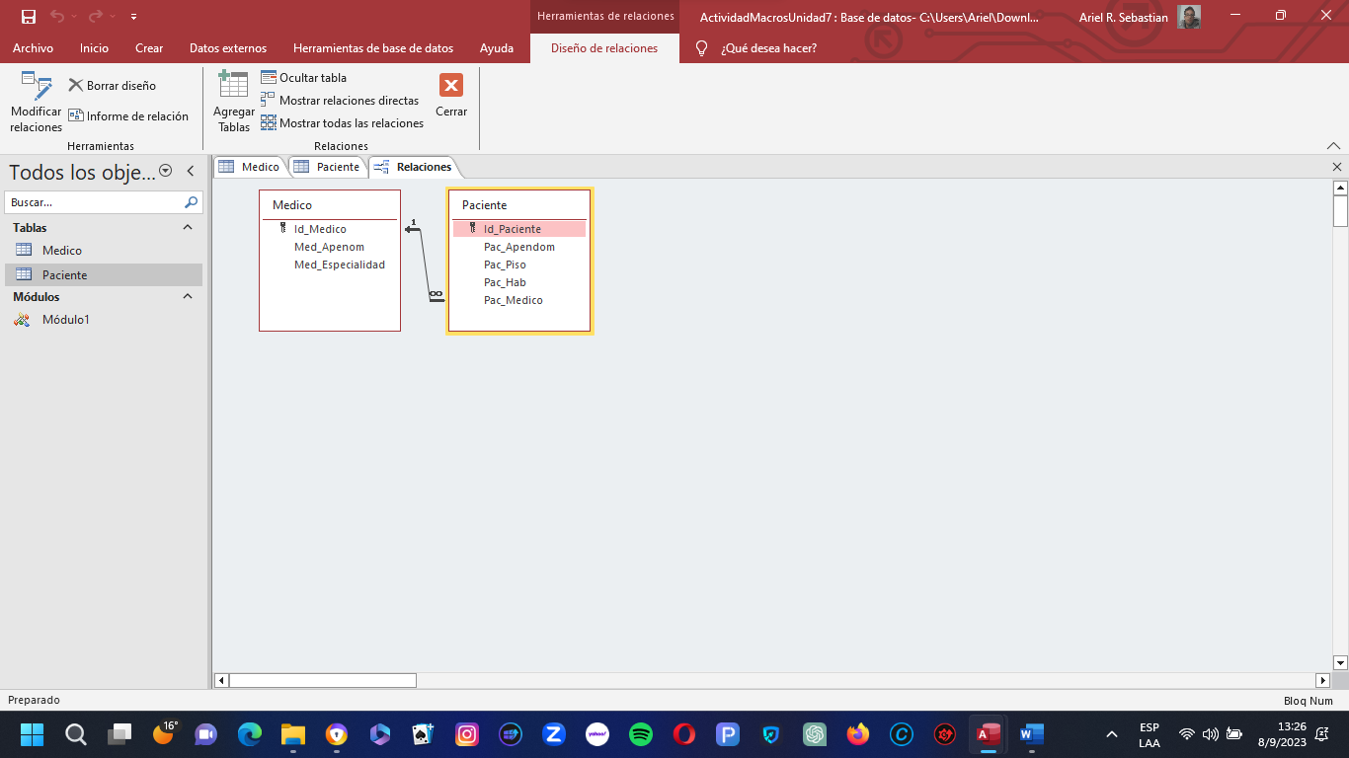

2.

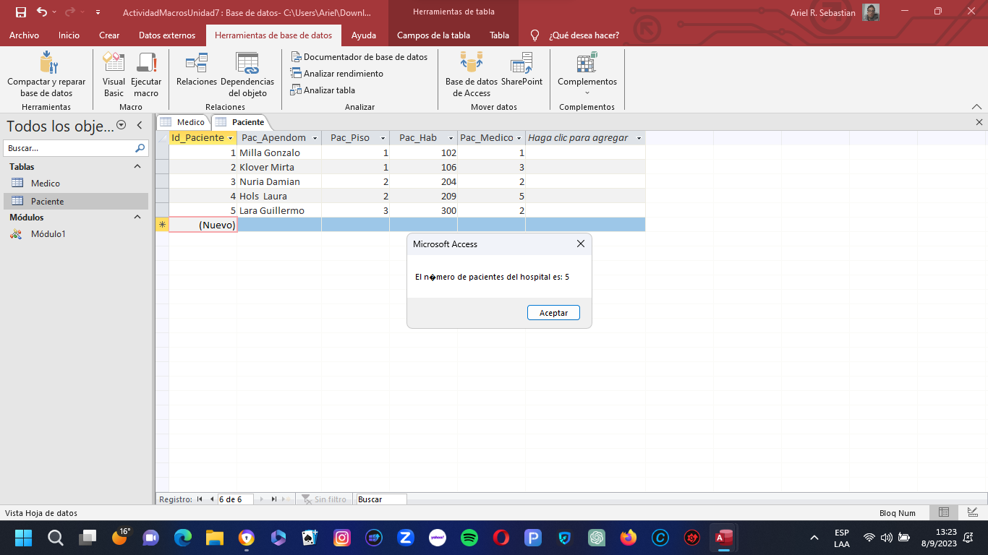

Esta tabla muestra el número de pacientes cargados.

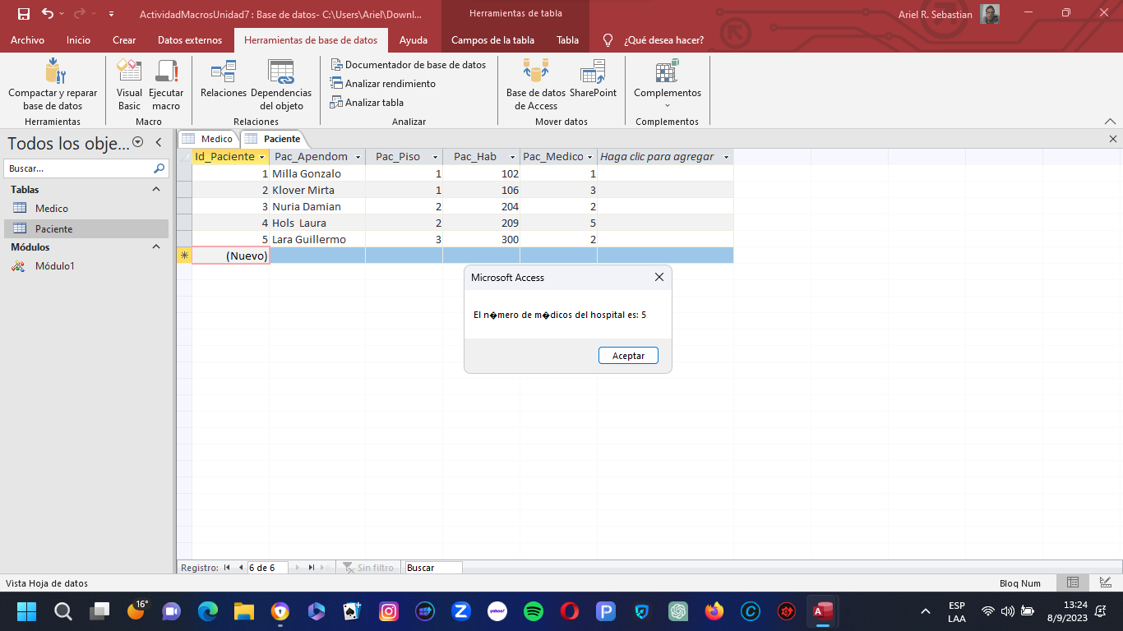

Esta tabla muestra el número de médicos cargados.

Y este es el código:

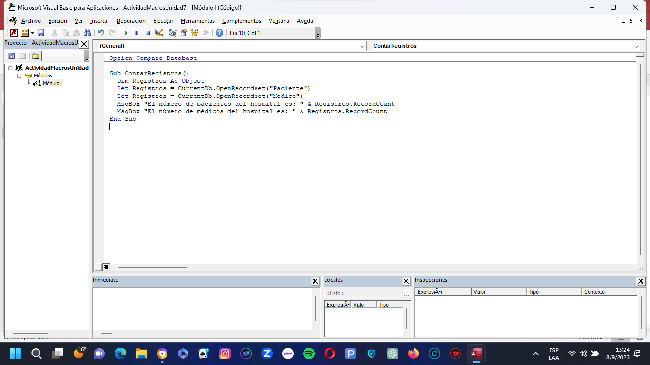

3.

Este es el primer registro de la tabla Paciente:

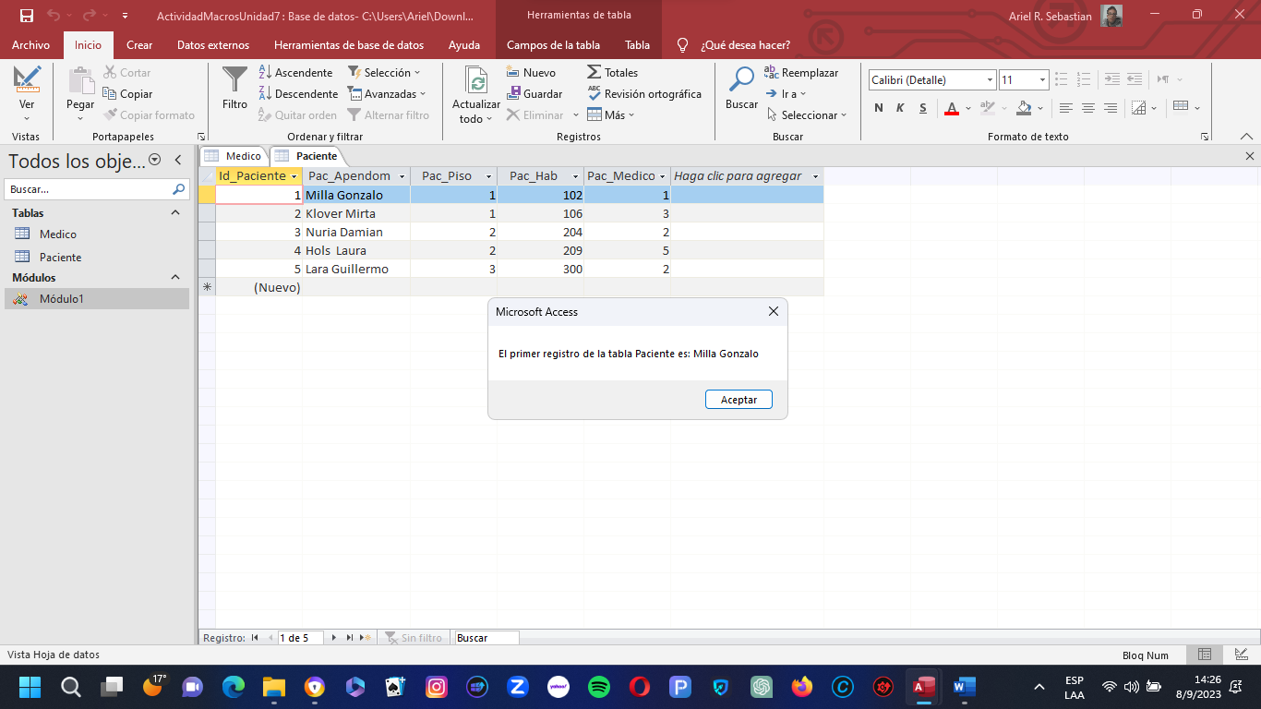

Y este es el último registro de la tabla Paciente:

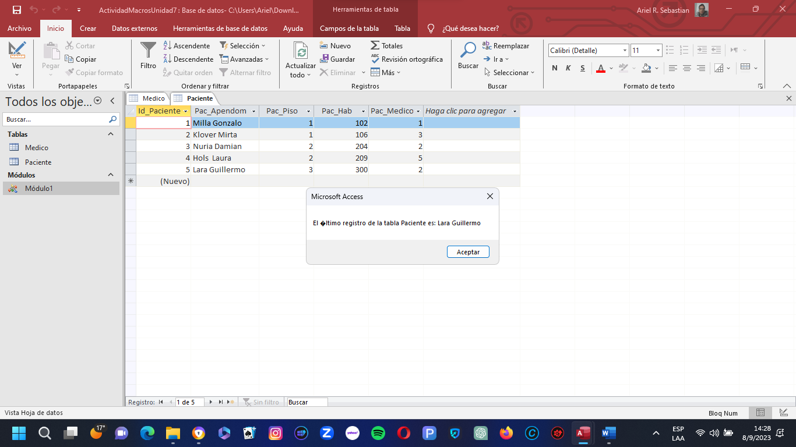

Y estos son los códigos:

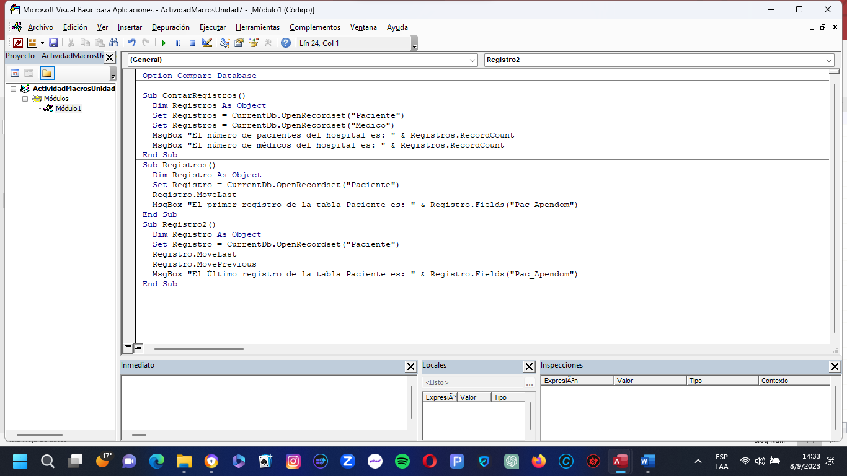

4.

Este es el resultado de la cantidad de campos de la tabla Paciente:

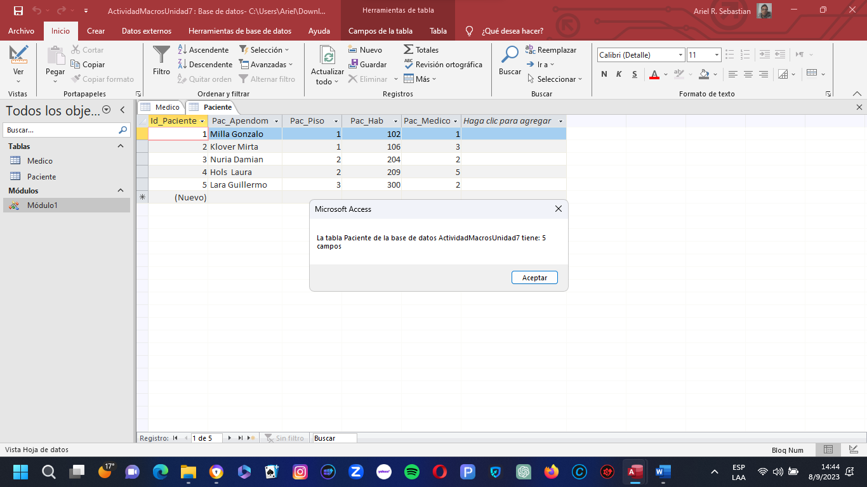

Y este es el código:

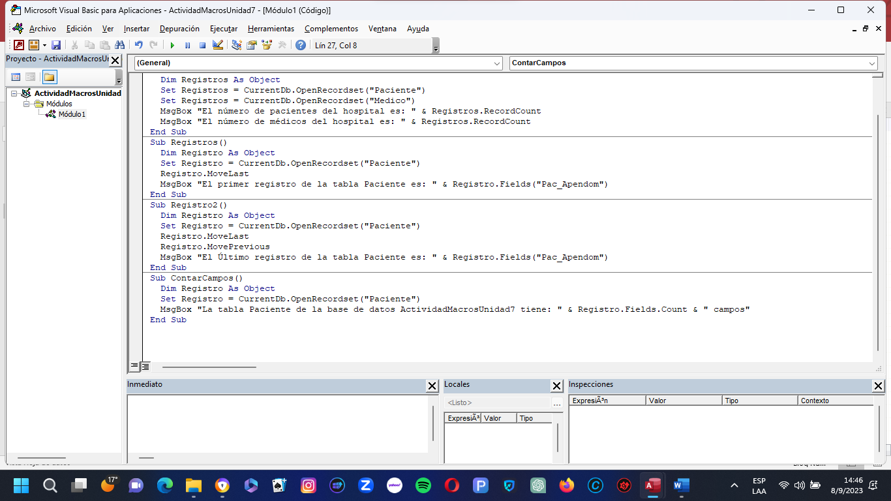

5.

Este es el resultado de buscar el piso 1:

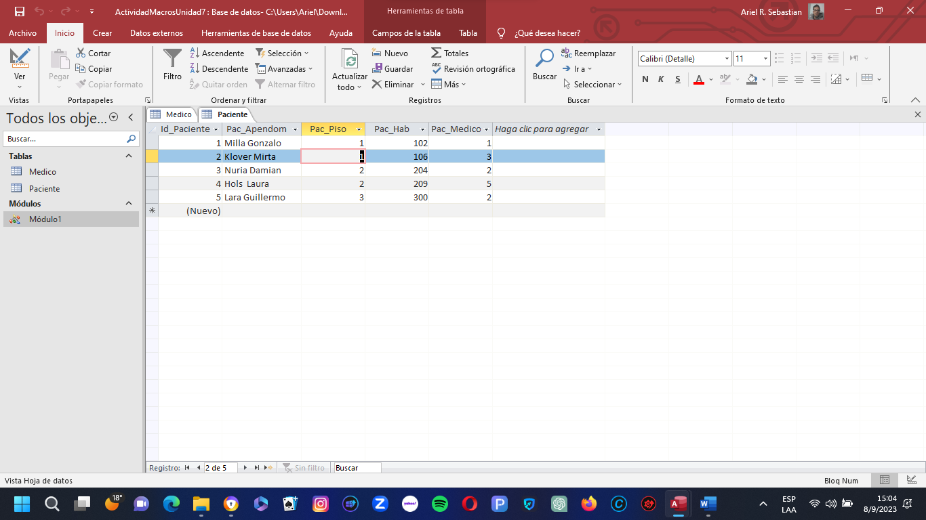

Y este es el código:

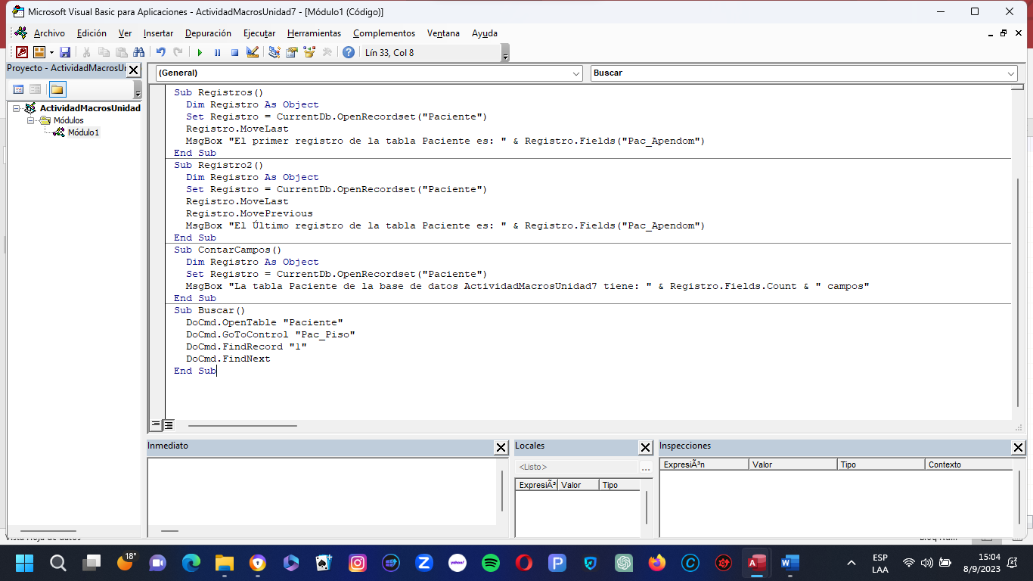

6.

**C O N S T A N C I A**

Certifico, que el Sr. [reem_apenom], con documento N° [reem_documento], conozco de vista y trato desde hace [reem_tiempo], y manifiesto que tiene una conducta intachable dentro de la comunidad.

Sin más que hacer referencia.

Atte.

Antes de ejecutar la macro:

